**Министерство образования Республики Беларусь**

**БЕЛОРУССКИЙ ГОСУДАРСТВЕННЫЙ УНИВЕРСИТЕТ**

**Факультет прикладной математики и информатики**

Никончик даниил викторович

**Настройка параметров OSPF**

Отчет по лабораторной работе № 10,

вариант 1

(“Компьютерные сети”)

студента 2-го курса 13-ой группы

|  |  |  |  |  |  |
| --- | --- | --- | --- | --- | --- |
|  | | |  | **Преподаватель** | |
|  | | | **Бубен И. В.** | |
|  | | | | | |
| **2021 г.** | | | | | |
| **Вариант** | ***Сеть 1 - 6*** | | |
| **1** | 179.11.0.0/16  179.12.0.0/16  179.13.0.0/16  179.14.0.0/16  179.15.0.0/16  179.16.0.0/16 | | |

1. **Реализуйте схему, аналогичной той, которая изображена на рисунке 1.   
   Подписать на схеме подсети (красный цвет). Сетевое оборудование подписать по правилам предыдущих лабораторных работ (черный цвет).**
2. **Прежде, чем настраивать протокол OSPF, настройте интерфейсы маршрутизаторов и узлов. Интерфейсы узлов подписать на схеме (синий цвет).**

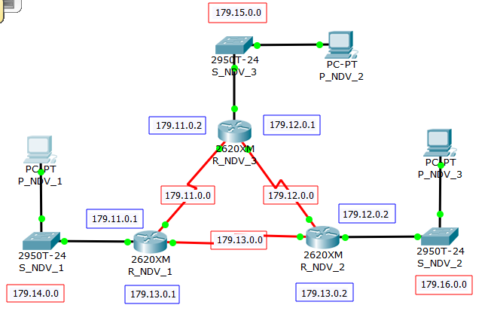

1. **Получите все три таблицы маршрутизации.**

**Прокомментируйте их содержимое.**

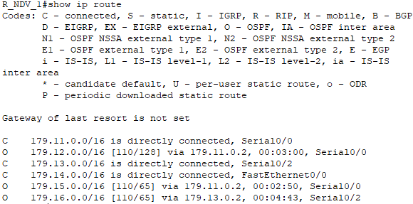

Таблица маршрутизации для первого маршрутизатора.

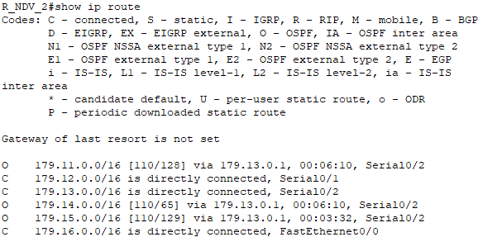

Таблица маршрутизации для второго маршрутизатора.

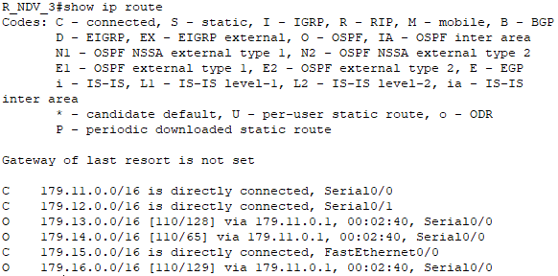

Таблица маршрутизации для третьего маршрутизатора.

1. **Настройте маршрутизацию OSPF на всех маршрутизаторах. Привести скриншоты с комментарием.**  
   **Задайте process-id и area-id – ваш номер варианта.**



1. **Используйте команду show ip route на всех маршрутизаторах для проверки первоначальных таблиц маршрутизации. Что идентифицирует первый столбец в таблице маршрутизации.**

Первый столбец – адрес сети назначения.

1. **Изменилось ли содержимое таблиц маршрутизации? Сравните результаты выполнения пунктов 3 и 5.**

Появились новые данные.

1. **Определить ID всех маршрутизаторов в задании.   
   Использовать команду show ip protocols.   
   Также можно использовать команды show ip ospf или show ip ospf interface.**

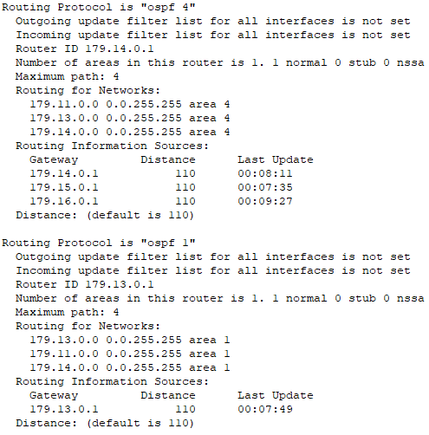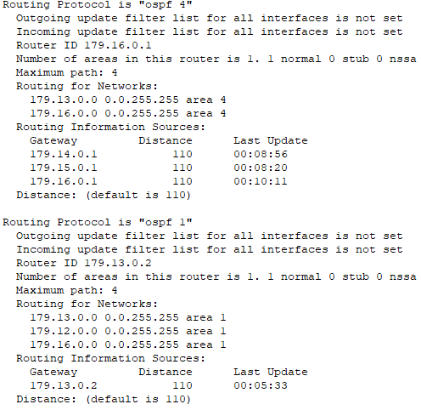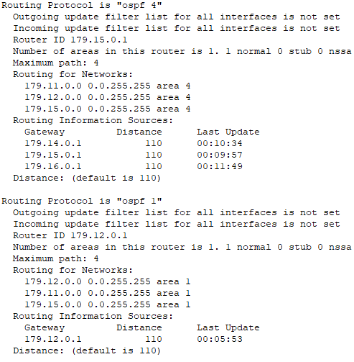

1. **Обычно в качестве ID выбирается максимальный активный IP-адрес из всех его интерфейсов (убедиться или опровергнуть это). Дать ответ в вашем случае.**

Ответ – нет, это опровергает роутер 3.

1. **Используйте команду show ip ospf neighbor для проверки отношений соседства. Прокомментировать значения в столбцах таблицы**

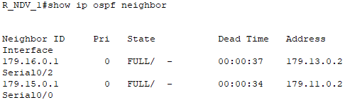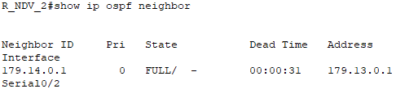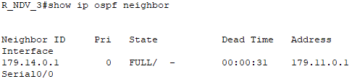

Это таблица соседей для маршрутизатора 3.

Neighbor ID - ID соседнего маршрутизатора;

Pri - OSPF приоритет интерфейса;

State - OSPF состояние интерфейса. FULL – маршрутизатор и его сосед имеют в базе идентичные записи состояния связи.

Dead Time – оставшееся время ожидания HELLO-пакета, прежде чем объявить о разрыве связи.

Address – адрес интерфейса, на который мы подключены к соседу.

1. **Используйте команду ip ospf cost для изменения стоимости на последовательном интерфейсе**



1. **Используйте команду show ip ospf interface для определения текущей стоимости обоих последовательных интерфейсов маршрутизатора R1.   
   Выделить на скриншоте измененную стоимость.**

Получил стоимости 2000 и 64 для двух последовательных интерфейсов.

1. **Используя команды ping, traceroute проверить взаимодостижимость всех узлов пользователей.**

Воспользовался командой ping, узлы взаимодостижимы.

1. **Выдать скриншоты таблиц маршрутизации (старые) каждого из трех маршрутизаторов.**

**  
Отключить порт s0/1 у маршрутизатора R3.**

**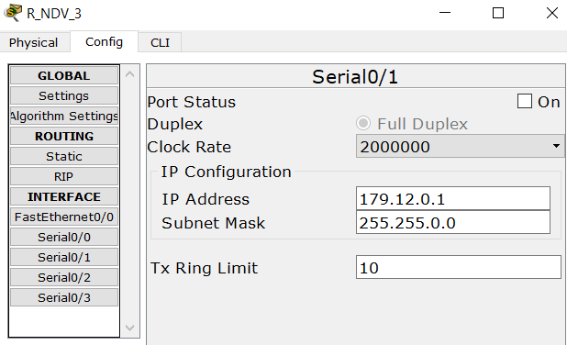  
Проверить взаимодостижимость всех узлов пользователей после отключения порта s0/1 у маршрутизатора R3.   
Выдать опять скриншоты (уже новых) таблиц маршрутизации.**

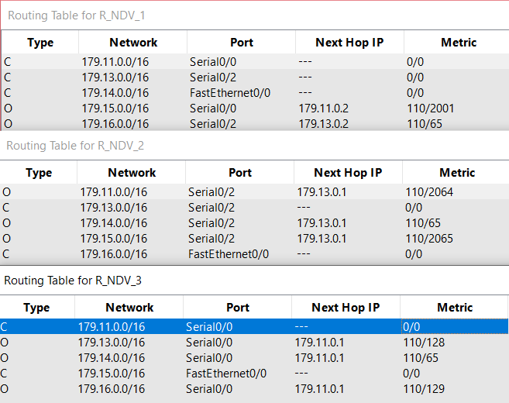

Сеть осталась работоспособной.

# Теоретический мини коллоквиум

1. **Раскройте понятия: автономная система, область (зона).**

Автономная система - протокол динамической маршрутизации, основанный на технологии отслеживания состояния канала (link-state technology) и использующий для нахождения кратчайшего пути алгоритм Дейкстры.

Зона-совокупность сетей и маршрутизаторов, имеющих один и тот же идентификатор зоны.  
**Чем было вызвано введение новых структур в компьютерных сетях.**

Оно было вызвано их некомпетентностью и несовершенством предыдущих для современных развитых компьютерных сетей.

1. **Отметить основные отличия протоколов RIP и OSPF и IP.**

RIP - дистанционно-векторный протокол.

OSPF - протокол маршрутизации по состоянию каналов связи.

RIP отслеживает только ближайший маршрутизатор, а метрика число промежуточных маршрутизаторов, а OSPF - всю топологию сети, а метрика оценка качества связи в данной сети (на данном физическом канале).

1. **Какие бывают OSPF –маршрутизаторы (назначенные).**

Выделенный маршрутизатор (designated router, DR) — управляет процессом рассылки LSA в сети. Каждый маршрутизатор сети устанавливает отношения смежности с DR. Информация об изменениях в сети отправляется маршрутизатором, обнаружившим это изменение, на выделенный маршрутизатор, а тот, в свою очередь, отвечает за то, чтобы эта информация была отправлена остальным маршрутизаторам сегмента множественного доступа.

Резервный выделенный маршрутизатор (backup designated router, BDR). Каждый маршрутизатор сети устанавливает отношения соседства не только с DR, но и BDR. DR и BDR также устанавливают отношения соседства и между собой. При выходе из строя DR, BDR становится DR и выполняет все его функции. Так как маршрутизаторы сети установили отношения соседства с BDR, время недоступности сети минимизируется.

1. **Для тестирования сети Вы, как правило, используете утилиту PING.   
   Какой (какие) протокол (протоколы) использует утилита для реализации некоторых своих функций.**

Утилита Ping, служащая для проверки возможности доставки IP-пакетов использует ICMP-сообщения с типом 8 (эхо-запрос) и 0 (эхо-ответ)

# Варианты вопросов для мини-коллоквиума

1. Принципиальное отличие основных функций сетевого и транспортного уровней.

